МГТУ им. Н.Э. Баумана

Отчёт по лабораторной работе №4  
по курсу «Электроника»

Тема: Операционные усилители.

Вариант 91.

Руководитель  
Белодедов М. В.

Студент группы ИУ5-41Б  
Яковенко С.

2024 г.

Полученный вариант: ОУ марки OP400P, Eпит= ±12В, структура BT, коэффициент усиления *K =* –8.

Осуществим коррекцию нуля операционного усилителя. Для этого последовательно к каждому из входов будем подключать источник постоянного напряжения Uкор. Изменяя его величину, добьёмся обращения в ноль выходного напряжения операционного усилителя.

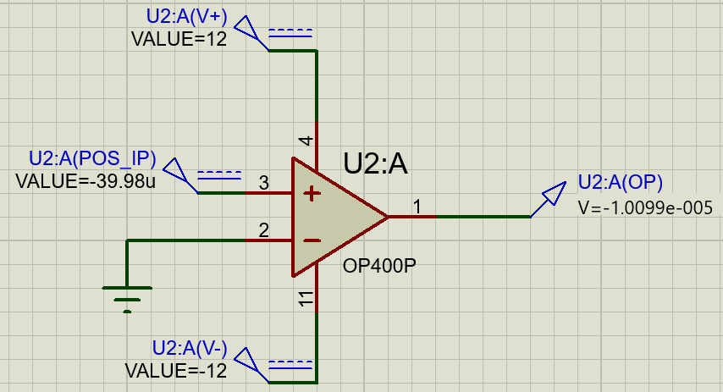

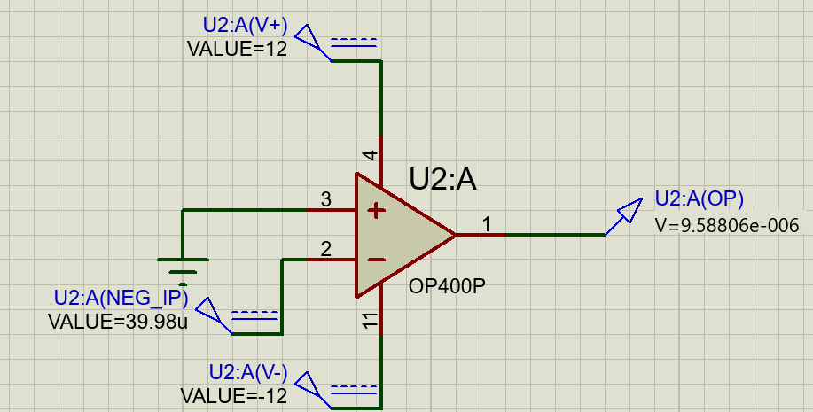

Таким образом:

Uсм1 = –39,98 мкВ

Uсм2 = 39,98 мкВ

Измерим передаточную характеристику неинвертирующего входа ОУ:

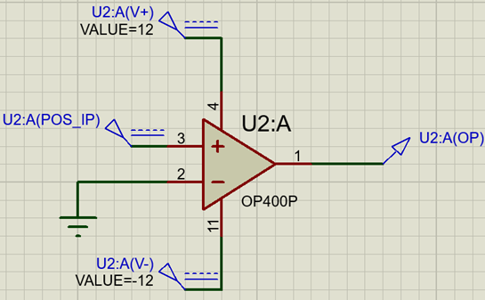

|  |  |
| --- | --- |
| Uвх, В | Uвых, В |
| -12 | -9,90502 |
| -9,6 | -9,90502 |
| -6,96 | -9,90502 |
| -4,32 | -9,90502 |
| -1,68 | -9,90502 |
| -0,24 | -9,90502 |
| 8,66E-15 | 9,9041 |
| 0,24 | 9,91286 |
| 0,48 | 9,90503 |
| 3,12 | 9,90502 |
| 5,76 | 9,90502 |
| 8,4 | 9,90502 |
| 11,04 | 9,90502 |
| 12 | 9,90502 |

|  |  |
| --- | --- |
| Uвх, В | Uвых, В |
| -0,000043 | -9,896010 |
| -0,0000428 | -9,889160 |
| -0,0000426 | -9,882510 |
| -0,0000424 | -9,873560 |
| -0,0000423 | -9,865250 |
| -0,0000422 | -9,853070 |
| -0,0000421 | -9,843960 |
| -0,0000420 | -9,829840 |
| -0,0000420 | -9,800320 |
| -0,0000419 | -9,628310 |
| -0,0000413 | -6,352810 |
| -0,0000406 | -3,077150 |
| -0,000040 | 0,198515 |
| -0,0000393 | 3,474180 |
| -0,0000386 | 6,749840 |
| -3,81E-05 | 9,42993 |
| -3,80E-05 | 9,72169 |
| -3,80E-05 | 9,81378 |
| -3,79E-05 | 9,83538 |
| -3,78E-05 | 9,84732 |
| -3,78E-05 | 9,85575 |
| -3,77E-05 | 9,86685 |
| -3,75E-05 | 9,87792 |
| -3,73E-05 | 9,88568 |
| -3,71E-05 | 9,89337 |

Получаем, Uсм1 = –40 мкВ, что совпадает с определенным ранее напряжением смещения, а Uнас+ = 9,90502 В.

По линейной части передаточной характеристики определим коэффициент усиления ОУ:

$$K=\frac{ΔU_{вых}}{ΔU_{вх}}=\frac{3,47418 В-0,198515 В}{-0,0000393 В+0,00004 В}≈4679521$$

Измерим передаточную характеристику инвертирующего входа ОУ:

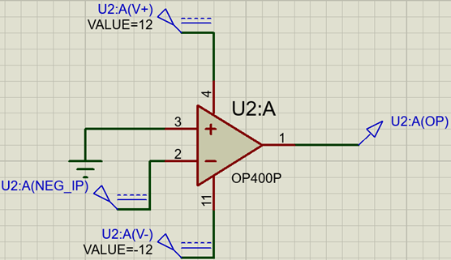

|  |  |
| --- | --- |
| Uвх, В | Uвых, В |
| -12 | 9,90502 |
| -9,6 | 9,90502 |
| -6,96 | 9,90502 |
| -4,32 | 9,90502 |
| -1,68 | 9,90502 |
| -0,24 | 9,90502 |
| 8,66E-15 | 9,90412 |
| 0,24 | -9,90502 |
| 0,48 | -9,90622 |
| 1,68 | -9,90502 |
| 4,32 | -9,90502 |
| 6,96 | -9,90502 |
| 9,6 | -9,90502 |
| 11,76 | -9,90502 |

|  |  |
| --- | --- |
| Uвх, В | Uвых, В |
| 3,70E-05 | 9,89499 |
| 3,72E-05 | 9,88783 |
| 3,74E-05 | 9,88077 |
| 3,76E-05 | 9,87107 |
| 3,77E-05 | 9,86178 |
| 3,78E-05 | 9,84735 |
| 3,79E-05 | 9,83561 |
| 3,80E-05 | 9,8138 |
| 3,80E-05 | 9,72171 |
| 3,81E-05 | 9,42995 |
| 3,87E-05 | 6,15429 |
| 3,94E-05 | 2,87862 |
| 4,01E-05 | -0,39704 |
| 4,07E-05 | -3,6727 |
| 4,14E-05 | -6,94837 |
| 4,19E-05 | -9,33067 |
| 4,19E-05 | -9,62829 |
| 4,20E-05 | -9,80034 |
| 4,20E-05 | -9,82984 |
| 4,21E-05 | -9,84411 |
| 4,22E-05 | -9,85353 |
| 4,23E-05 | -9,86527 |
| 4,24E-05 | -9,87356 |
| 4,26E-05 | -9,88251 |
| 4,28E-05 | -9,89105 |
| 4,29E-05 | -9,89446 |

Получаем, Uсм2 = 40 мкВ, что совпадает с определенным ранее напряжением смещения, а Uнас- = 9,90502 В.

По линейной части передаточной характеристики определим коэффициент усиления ОУ:

$$K=\frac{ΔU_{вых}}{ΔU_{вх}}=\frac{-0,39704 В+3,6727 В}{0,0000407 В-0,0000401 В}=5459433$$

Измерим АЧХ ОУ для неинвертирующего входа:

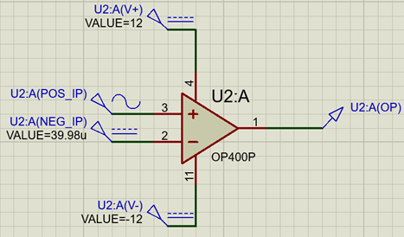

Таким образом, $K={10}^{\left(133,915∕20\right)}≈4963070$, что практически совпадает со значением коэффициента усиления, определенным при помощи передаточной характеристики

Частота единичного усиления (АЧХ = 0 дБ): $f=573 кГц$

Соберём инвертирующий усилитель на ОУ.

По заданию $K=-8$

$$K=1+\frac{R_{1}}{R_{2}}$$

$$R_{1}=8 кОм$$

$$R_{2}=1 кОм$$

Схема разработанного усилителя:

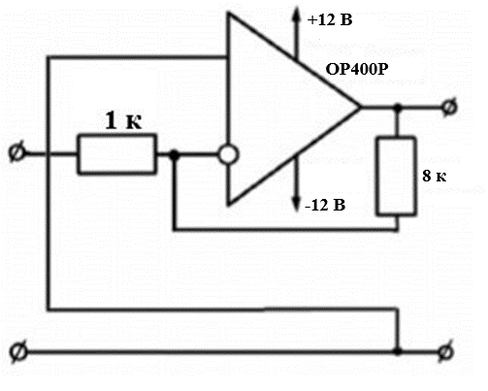

Схема в Proteus 8 Professional:

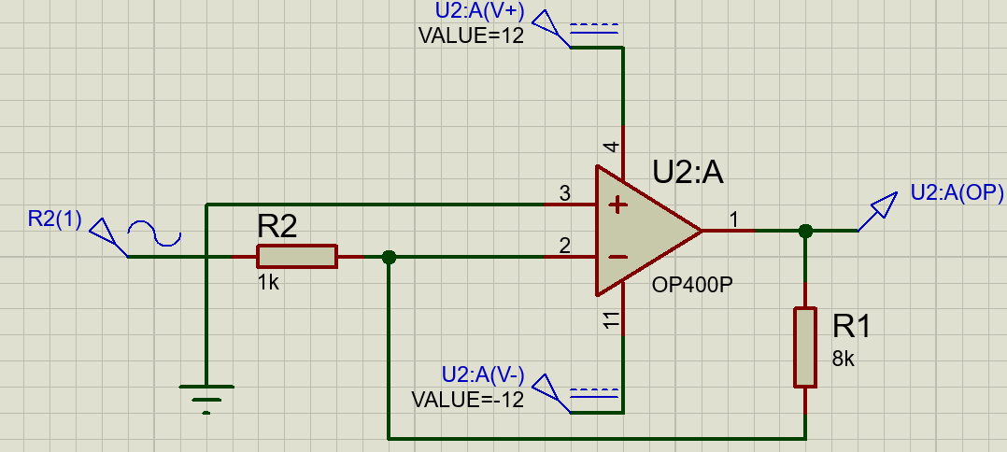

Измерим АЧХ собранного усилителя:

$$K= {10}^{18,0618/20}≈8$$

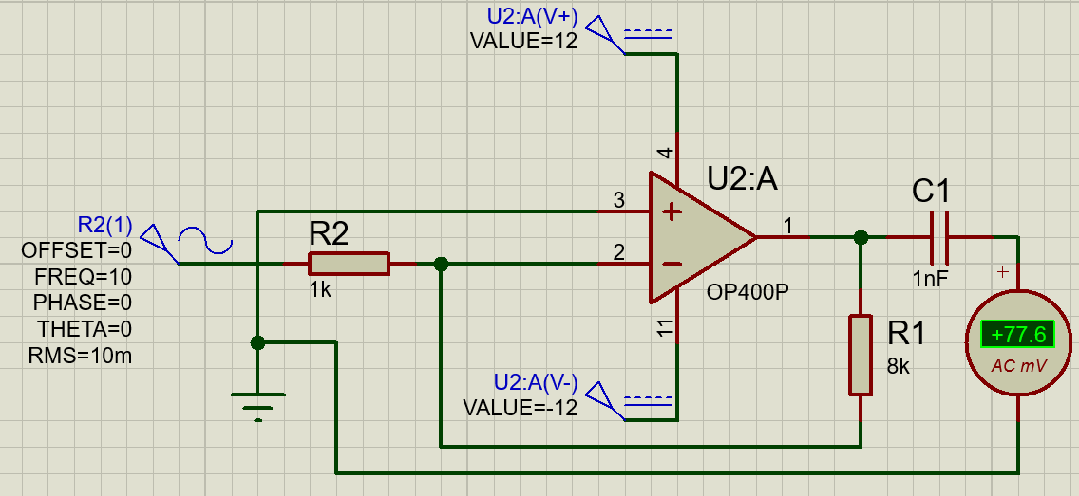

$$K=\frac{77,6 мВ}{10 мВ}=7,76$$

Измерим входное сопротивление усилителя:

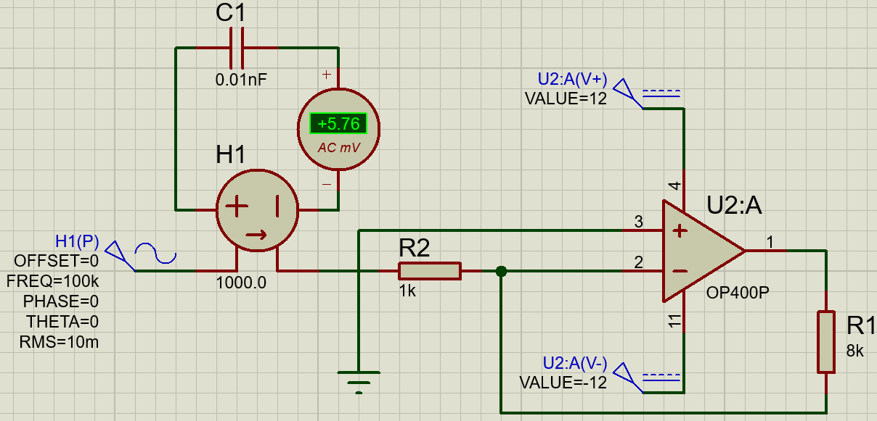

|  |  |  |  |  |
| --- | --- | --- | --- | --- |
| f, Гц | C, нФ | Uвх, мВ | Iвх, мкА | Rвх, Ом |
| 0,01 | 100000 | 10 | 14,1 | 709 |
| 100 | 10 | 10 | 9,99 | 1001 |
| 100000 | 0,01 | 10 | 5,76 | 1736 |

Измерим выходное сопротивление усилителя:

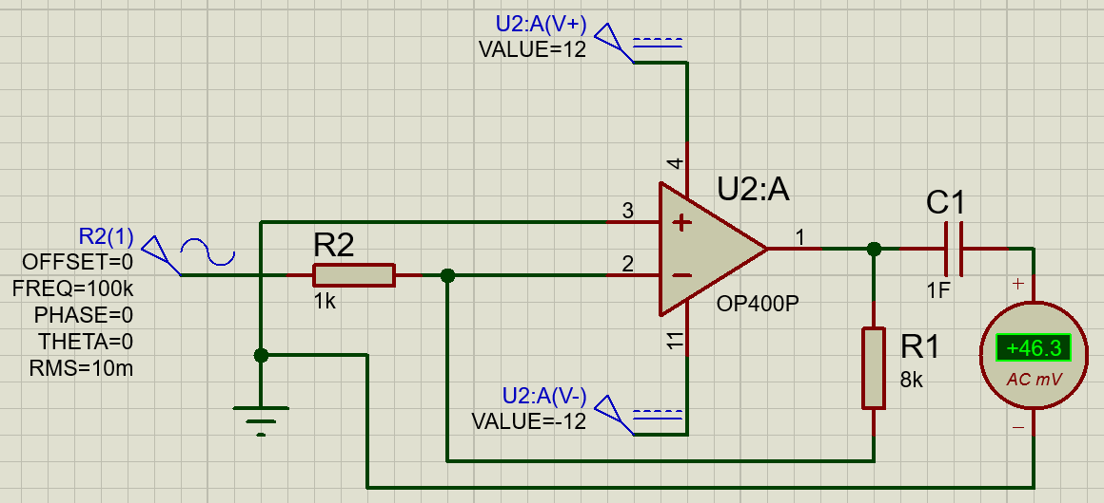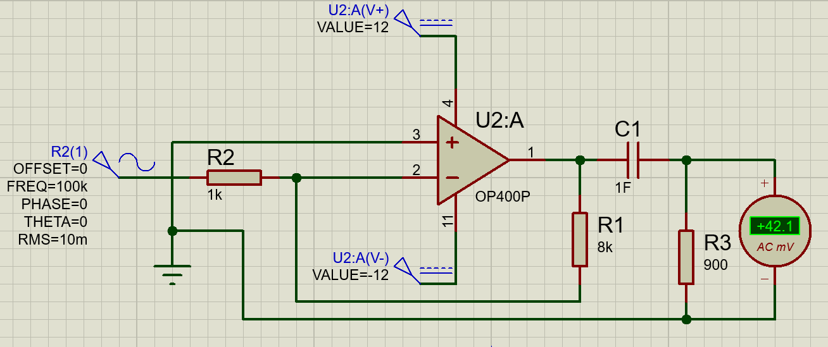

|  |  |  |  |  |  |
| --- | --- | --- | --- | --- | --- |
| f, Гц | U∞, мВ | UR, мВ | R, Ом | I, мА | Rвых, Ом |
| 0,01 | 113 | 104 | 200 | 0,52 | 17 |
| 100 | 63,7 | 58,7 | 2,2 | 26,7 | 0,19 |
| 100000 | 46,3 | 42,1 | 900 | 0,047 | 89 |